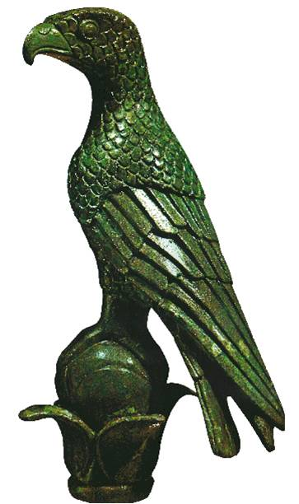ΠΑΝΕΠΙΣΤΗΜΙΟ ΙΩΑΝΝΙΝΩΝ

ΣΧΟΛΗ ΕΠΙΣΤΗΜΩΝ ΑΓΩΓΗΣ

ΠΑΙΔΑΓΩΓΙΚΟ ΤΜΗΜΑ ΔΗΜΟΤΙΚΗΣ ΕΚΠΑΙΔΕΥΣΗΣ

**ΔΗΜΟΣΙΑ ΥΠΟΣΤΗΡΙΞΗ ΔΙΔΑΚΤΟΡΙΚΗΣ ΔΙΑΤΡΙΒΗΣ**

Η υποψήφια διδάκτωρ του Παιδαγωγικού Τμήματος Δημοτικής Εκπαίδευσης

κα ***Μπουμπούλη Χριστίνα***

θα παρουσιάσει τη διδακτορική της διατριβή με θέμα:

***«Γονεϊκή σοφία: Διερεύνηση των διαστάσεών της και εφαρμογή ψυχοεκπαιδευτικής παρέμβασης για την ενίσχυσή της»***

τη **Δευτέρα 27 Σεπτεμβρίου 2021** ώρα **12.30**

Η παρουσίαση θα πραγματοποιηθεί στην ψηφιακή αίθουσα «Εφαρμοσμένη Συμβουλευτική»

στην πλατφόρμα Ms Teams

https://teams.microsoft.com/meetingOptions/?organizerId=1cb25d2e-85bf-4989-9772-94fc3cc4b6c8&tenantId=08bea52a-5ad3-4627-9549-5ff3a65676be&threadId=19_41f25006701d4a0d8525c3aa88e434ff@thread.tacv2&messageId=1631948812380&language=el-GR